D E S P A C H O
Ao Exmo. Sr. Prefeito Municipal

______________________________
(PRESIDENTE)

Em __________________________

INDICAÇÃO N.º:

Solicita estudo para implantação de lombada na Rua Iracema Felício de Almeida, Jardim Santa Catarina.

INDICO ao Exmo. Sr. Prefeito Municipal, através do setor competente, a tomada de providências visando estudo para implantação de lombada na Rua Iracema Felício de Almeida, Jardim Santa Catarina. Moradores da rua relatam que a rua é um atalho para acesso a outros bairros e fica muito movimentada em horário de pico.

S/S., 19 de setembro de 2022.

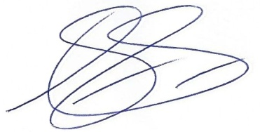
DYLAN ROBERTO VIANA DANTAS
Vereador

